道路舗装工事作業手順書及び危険有害要因特定標準モデル
12.型枠作業手順書及び危険有害要因の特定

作業名 | 舗装型枠設置作業 | 使用材料 | 舗装型枠
使用機械 | 小型ダンプトラック | 作業人員 | 職長、運転手、作業員、誘導者
使用工具 | ノコギリ、ハンマー | 資 格 | 普通自動車運転免許

作業  区分 | 手 順  （主なステップ） | 急 所  （安全・成否・やりやすく） | 危 険 有 害 要 因  （予測される危険） | 重大性 | 頻 度 | 評価点 | 評 価 | 危 険 有 害 要 因  の 防 止 対 策 | 誰が | 備 考 （図）
準備作業 | 準備作業  【1.準備作業手順書による】
本 作 業 | 1.型枠材を積込み、運搬する | ①重量物は腰を入れて持ち上げて  ②声を掛け合って  ③ロープで同定して | ・積込み中に他作業員に接触する  ・無理な姿勢で持ち上げ腰痛を起こす | ○  ○ | △  △ | ○△  ○△ | 2  2 | ・小型ダンプトラック周辺は、関係作業員を人払いし、誘導者の合図で移動する  ・20kg/個以上のものは2人で積み込む時は、腰を入れて行う  ・型枠材が荷台から落ちないようロープ等で固定する | 運転手  作業員  運転手 | 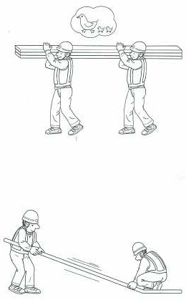
本 作 業 | 2一型枠材を搬入する | ①誘導者の誘導で  ②指定場所に型枠材を配列して | ・作業員が小型ダンプにひかれる  ・荷おろし中に第三者にひかれる | ○  × | △  △ | ○△  ×△ | 2  4 | ・ダンプトラック誘導前に作業員の人払いをする  ・誘導者の合図に従って荷降ろしする | 誘導者  作業員
本 作 業 | 3型枠材を設置(同定)する | ①所定の場所に  ②型枠を所定の位置、高さに鉄ピン、コンクリート釘等で  ③誘導者を配置して | ・ノコギリで手を切る  ・作業員が材料搬入車にひかれる | ○  × | △  △ | ○△  ×△ | 2  4 | ・長尺物の切断は二人で行う  ・並行作業になるときは、誘導者をつける | 作業員 | ☆合材ダンプ搬入車との並行作業にならないよう事前に型枠を設置する
後始末作業 | 後始末作業  【15.後始末作業手順書による】

